**논문정리**

**목적 및 이유**

1. 지문이나 망막 스캔을 이용한 기법과 달리, 보행은 시간 경과에 따른 지속적으로 원격으로 측정이 가능하다.
2. 걸음걸이를 얻는 것이 개인에게 불편함을 제공하지 않는다.
3. 행동 생체인증 방식이므로, 다른 사람이 훔치기 더 힘들다.
4. 지문과 같은 다른 행동 생체인식에 비해 걸음걸이는 다른 사람이 흉내내기가 어렵기 때문에 보다 안전한 방식이다.
5. 사람의 걸음걸이는 불리한 조건에서도 인정받을 수 있다.

**센서 위치**

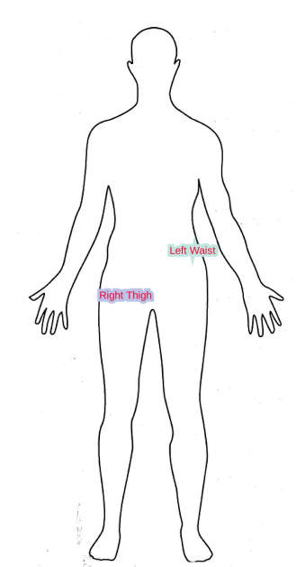

**인공지능 구조**

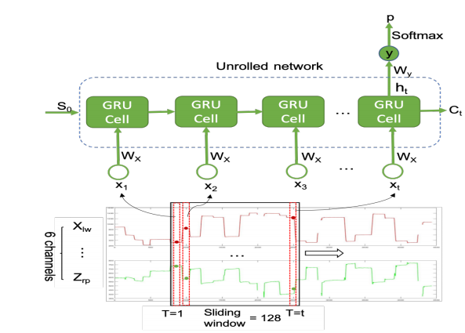

**데이터 셋**

kaggle에서 제공하는 93명의 데이터와 우리 조원 5명의 데이터